Guía de aprendizaje

OA (adaptado): Demostrar que comprenden la multiplicación de manera progresiva.

Nombre Estudiante |  | Curso: 4 año A
Nombre Estudiante |  | Fecha: Semana 13 (30/06 – 03/07)
Docente | Ika Lecaros Fuentes | Asignatura: Matemáticas

Antes de comenzar la guía, te propongo una pequeña tarea para activar tu atención. Observa atentamente los siguientes cuadros, y pinta en los cuadros de la izquierda el objeto que falta en los cuadros de la derecha.

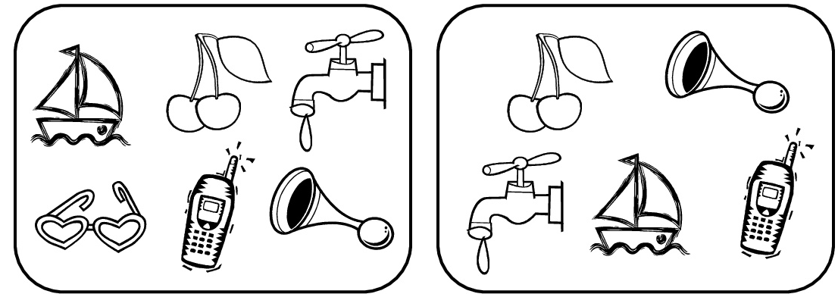

AHORA COMENZAMOS EL TRABAJO

- Recuerda que la multiplicación es una suma iterada.
Ejemplo: 3 x 5 = 5 + 5 + 5 = 15
Ahora, realiza los siguientes ejercicios. Fíjate en el ejemplo.

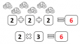

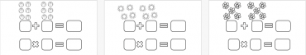

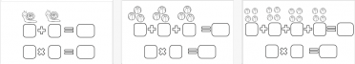

- Recordemos la tabla del 3. Pinta el dibujo según el resultado de las multiplicaciones.

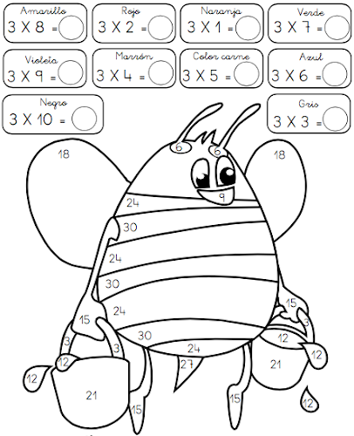
Querido/a estudiante y apoderado/a:
Debido a las circunstancias que estamos viviendo como país, sé que pueden tener muchas dudas relacionadas con el trabajo que se solicita. Es por esto que, si tienen dudas, pueden comunicarse conmigo al número +56977740031. Además, les solicito devolver las guías realizadas o enviar una fotografía a mi WhatsApp, para su revisión. Cuídense mucho, espero verlos pronto.

Con cariño, tía Ika Lecaros F.



